**Vývoj římského státního zřízení**

**Král - rex**

**Senát - senatus**

**Království**

**Sněm – comitia curiata**

**Kněží - pontifikové**

**Úředníci - magistráti**

**Comitia curiata**

**Senát**

**Republika**

**Comitia centuriata**

**Lidové sněmy**

**Kněží - pontifikové**

**Comitia tributa**

**Princeps**

**Principát**

**Úředníci - magistráti**

**Senát**

**Lidové sněmy**

**Dominus a deus**

**císařští hodnostáři a úředníci**

**Dominát**

**Republikánské magistratury**

**Konsulové**

**Řádné**

**Praetoři**

**Cenzoři**

**Kvestoři**

**Kurulští aedilové**

**Magister aequitum**

**Diktátor**

**Mimořádné**

**Tribunové lidu**

**Plebejské**

**Plebejští aedilové**

**Struktura římského práva**

**Ius divinum**

**Ius publicum**

**Ius humanum**

**Ius privatum**

**Ius civile**

**Ius gentium**

**Ius civile**

**Ius honorarium**

**Prameny římského práva**

**Leges regiae**

**Mores maiorum**

**Království**

**Consuetudo**

**Pontifikální interpretace**

**Lex doudecim tabularum**

**Lex**

**Plebiscitum**

**usus longaevus**

**Mores maiorum**

**Republika**

**tacitus consensus populi**

**Consuetudo**

**Senatus consultum**

**opinio necessitatis**

**Edita magistratuum**

**Komiciální legislativa**

**Mores maiorum**

**Principát**

**Místní právní obyčeje**

**Consuetudo**

**Senatus consultum**

**Edicta**

**Decreta**

**Edita magistratuum**

**Mandata**

**Constitutiones principum**

**Rescripta**

**Leges generales**

**Dominát**

**Systémy soudních procesů**

**Řádný proces**

**Mimořádný proces**

**in iure**

**Legisakční proces**

**Kogniční**

**apud iudicem**

**Reskriptový**

**Rozhodovací řízení**

**Vykonávací řízení**

**in iure**

**Formulový proces**

**výpověď stran**

**apud iudicem**

**svědkové**

**probatio**

**listiny**

**znalci**

**sententia**

**Části formule**

**vedlejší**

**hlavní**

**demonstratio**

**iudicis nominatio**

**adjudicatio**

**intentio**

**taxatio**

**condemnatio**

**praescriptio**

**exceptio**

**Osoby v římském právu**

**Právnické**

**Fyzické**

**Ingenuové**

**Status libertatis**

**Nadace**

**Svobodní**

**Libertini**

**Korporace**

**Otroci**

**Osoby v mancipiu**

**Hereditas iacens**

**Koloni**

**Suffragium**

**Římští občané**

**Status civitatis**

**Ius connubium**

**Ius commercium**

**Peregrini**

**Latinové**

**Personae sui iuris**

**Status familiae**

**Personae alieni iuris**

**Affectio maritalis**

**Vznik manželství**

**Manželství a jiné svazky v římském právu**

**Ius connubium**

**Matrimonium = řádné manželství**

**Confarreatio**

**Coemptio**

**Smrt**

**Zánik manželství**

**Capitis deminutio**

**Divortium**

**Emancipatio**

**Remancipatio**

**Diffareatio**

**Chybí affectio maritalis**

**Concubinatus = nemanželské soužití**

**Contubernium = soužití dvou otroků (otrok a svobodný)**

**Res – věci**

**Genericky určené**

**Individuálně určené**

**Zuživatelné**

**Nezuživatelné**

**Opotřebitelné**

**Mancipační**

**Nemancipační**

**Dělitelné**

**Nedělitelné**

**Movité**

**Nemovité**

**Jednoduché**

**Res sacrae**

**Složené**

**Hromadné**

**Res sanctae**

**Hlavní**

**Res religiosae**

**Vedlejší**

**Res omnium communes**

**Extra commercium**

**Res publicae**

**Věcná práva**

**Vlastnické právo**

**Dominium, proprietas**

**Servitutes**

**Věcná práva k cizím věcem**

**Iura in re aliena**

**Zástavní právo**

**Držba**

**Possessio**

**Detence**

|  |  |  |
| --- | --- | --- |
| **Ochrana** | | |
| **Intenzita zásahu do VP** | **Quiritský vlastník** | **Bonitární vlastník** |
| **Odnětí** | **Reivindikační žaloba**  (žaloba quiritského nedržícího vlastníka) | **Actio Publiciana in rem** |
| **Rušení** | **Negatorní žaloba**  (žaloba quiritského držícího – ale rušeného – vlastníka) | **Interdikty** |

**Vlastnické právo – dominum, proprietas**

**Ius utendi**

**Všeobecnost**

**Ius fruendi**

**Pojmové znaky vlastnictví**

**Přímost**

**Ius possidendi**

**Výlučnost**

**Ius abutendi**

**Ve veřejném**

**zájmu**

**Ius disponendi**

**Omezení vlastnického práva**

**V soukromém zájmu**

**Civilní - kviritské**

**Bonitární - praetorské**

**Druhy vlastnického práva**

**Provinční – u pozemků**

**Cizinců - peregrínů**

**Spoluvlastnictví –**

**condominium**

**Fyzický**

**Absolutní**

**Právní**

**Zánik vlastnického práva**

**Nabytí jiným**

**subjektem**

**Relativní**

**Derelikce**

**Nabývání vlastnického práva**

**Derivativní**

**Originální**

**Vydržení**

**Mancipace**

**Iniuricesse**

**Res habilis**

**Tradice**

**Titulus**

**Fides**

**Possessio**

**Tempus**

**Okupace**

**Nález pokladu**

**Akcese**

**Smíšení -commixtio**

**Slití – confusio**

**Specifikace**

**Nabytí plodů**

**Úřední výrok**

**Ex lege**

**Possessio – držba**

**Obsahové náležitosti držby**

**Druhy držby**

**Podle civilního práva**

**Animus possidendi**

**Corporalis possessio**

**Bez podkladu v ius civile**

**Chráněná interdikty**

**Nechráněná držebními interdikty**

**Držba hmotných věcí**

**Quasipossessio**

**Possessio bonae fidei**

**Possessio male fidei**

**Držba bez vad**

**Vi**

**Vadná držba**

**Clam**

**Precario**

**Služebnosti**

**Osobní**

**Pozemkové**

**Služebnosti cesty**

**Ususfructus**

**Polní**

**venkovské**

**Služebnosti vodní**

**Usus**

**Inominátní služebnosti**

**Habitatio**

**Operae**

**Stavební**

**Městské**

**Právo odtoku vody a odvodu kouře**

**Právo na výhled a světlo**

**Obligace**

**Vznik závazku**

**Kontrakt**

**Delikt**

**Kvazikontrakt**

**Kvazidelikt**

**Závazek ze zákona**

**Vzniklá škoda**

**Damnum emergens**

**Iudicium dabo**

**Náhrada škody**

**Ušlý zisk**

**Lucrum cessans**

**Obsah obligace**

**Facere**

**Praestare**

**Oportere**

**Dare**

**Subjekty obligace**

**Dlužník**

**Debitor**

**Věřitel**

**Creditor**

**Utvrzení obligací**

**Věcně-právní**

**Osobní**

**Konvenční pokuta**

**Fiducia**

**Pignus**

**Arra**

**Hypotheca**

**Rukojemství**

**Invecta et illata**

**Uznání vlastního dluhu**

**Uznání cizího dluhu**

**Úvěrový příkaz**

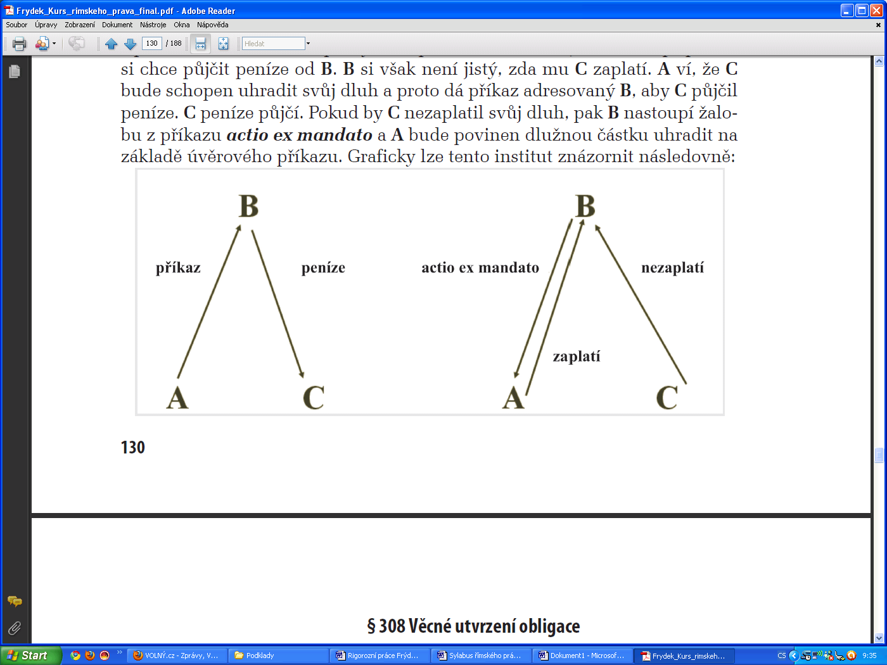

**Zánik obligace**

**Solutio**

**Novatio**

**Confusio**

**Compensatio**

**Prominutí dluhu**

**Dodatečná nemožnost plnění**

**Promlčení žaloby**

**Litiscontestatio**

**Restitutio in**

**integrum**

**Sponsio**

**Verbální**

**Kontrakty**

**Stipulatio**

**Literární**

**Formální**

**Promissio**

**operarum**

**Expensilatio**

**Dotis dictio**

**Syngrafa**

**Vadiatura**

**Chirografa**

**Praediatura**

**Reálné**

**Neformální**

**Pojmenované**

**Konsensuální**

**Mutuum**

**Emptio – venditio**

**Commodatum**

**E-V spei**

**Depositum**

**E-V sperantae**

**Pignus**

**Locatio – conductio**

**Nepojmenované**

**L-C rei**

**L-C operarum**

**Do ut des**

**Do ut facias**

**L-C operis**

**Facio ut des**

**Societas**

**Facio ut facias**

**Mandatum**

**Permutatio**

**Vetešnická smlouva**

**Delikty**

**Manifestum**

**Furtum**

**Nec manifestum**

**Rapina**

**Conceptum**

**(Lance et licio)**

**Iniuria**

**Oblatum**

**Reálná**

**Prohibitum**

**Verbální**

**Damnum iniuria datum**

**Lex Aquilia**

**1. kapitola**

**zabití**

**3. kapitola**

**jiné poškození**

**Vis compulsiva**

**Vis absoluta**

**Vic ac metus**

**Dolus**

**Kvazidelikty**

**O vyhozených a vylitých**

**O položeném a zavěšeném**

**Chybné rozhodnutí soudce, zeměměřiče a znalce**

**Věci vnesené**

**Dědické právo**

**Singulární sukcese mortis causa**

**Univerzální sukcese mortis causa**

**Dědění ze zákona (intestátní)**

**Dědění ze závěti**

**(testamentární)**

**Druhy testamentů**

**t. calatis comiitis**

**t. in procintu**

**Civilní**

**Typy testamentu**

**t. mancipační**

**Praetorský**

**Písemný**

**Ústní**

**Justinánské typy testamentu**

**Privilegovaný**

**Zpřísněný**

**Mimořádný testament**

**Řádný testament**

**Ústní**

**Holografií**

**Písemný**

**Alografní**

**Dědění ze zákona**

**Heredes sui**

**Posloupnost civilní**

**(hereditas)**

**Proximus agnatus**

**Gentiles**

**Unde liberi**

**Posloupnost praetorská**

**(bonorum possessio)**

**Unde legitimi**

**Unde cognati**

**Unde vir et uxor**

**Descendenti**

**Ascendenti a plnorodí sourozenci**

**Justiniánská úprava dědické posloupnosti**

**Polorodí sourozenci**

**Ostatní poboční kognáti**